WITAJCIE KOCHANI UCZNIOWIE
DZISIAJ NIECODZIENNE LEKCJE

Powtórzymy wiadomości jakie zdobyliśmy w zeszłym miesiącu. Pomocne do powtórki okażą się karty, które dołączam do scenariusza (poproście o pomoc bliskich w przeczytaniu poleceń; pamiętajcie o przerwach)
Ćwiczcie samodzielnie bo w przyszłym tygodniu czeka na Nas sprawdzian.
- Wykonajcie karty utrwalające i rozwijające.
Po zakończonych zadaniach wysłuchajcie bajki pt:” Żaba, żółw i żyrafa” P. Andrzeja Grabowskiego w moim wykonaniu
Jest to zapowiedź litery jaką poznacie w przyszłym tygodniu.
- W zeszycie w linię narysujcie dowolną postać z bajki i ułóżcie do rysunku 1 zdanie.

A czy wiecie kim był autor tego opowiadania Pan Andrzej Grabowski i jaki programy dla dzieci prowadził?
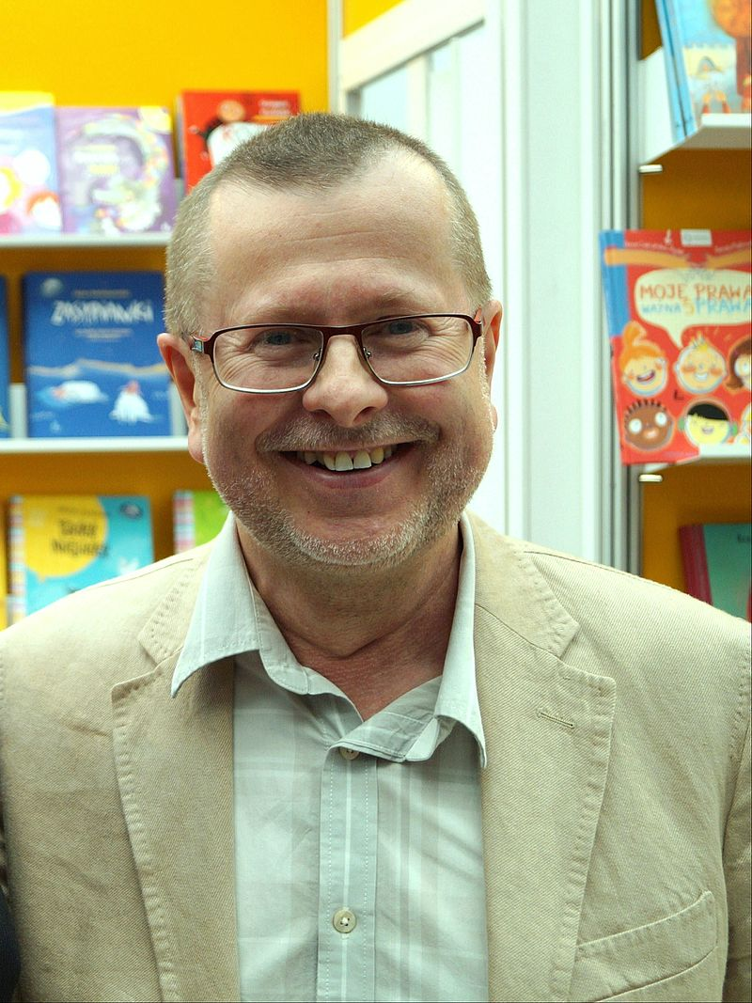

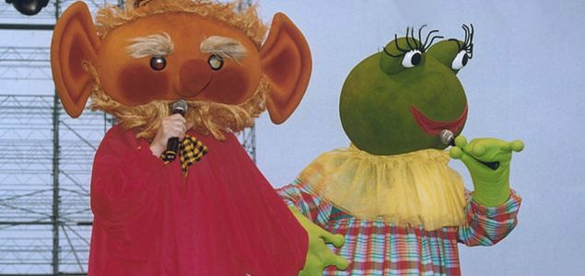

Mała podpowiedź dla ciekawskich
https://www.youtube.com/watch?v=anlquv-IRIU

- Dziś wybierzcie sobie dowolne trzy zadania z ćwiczeń dodatkowych z j. polskiego( od str.87) i matematyki( str 79-80)
- W ramach wychowania fizycznego poćwiczcie z bliskimi na świeżym powietrzu w ogrodzie lub wykorzystajcie do tego poniższy filmik:
https://www.youtube.com/watch?v=SOBEPiqlz48

Miłego weekendu

